上 海 电 力 大 学

Java程序设计-实验报告
（2022/2023学年第2学期）

课程编号 2505018
课程名称 JAVA程序设计
院 （系）
专 业
班 级
学 号
姓 名
实验名称 综合实验2 图形用户界面设计（1）
任课老师 张挺

综合实验2 图形用户界面设计（1）
1【实验目的】
初步掌握JAVA的图形界面设计。
2【实验内容】
- 编写下图界面,9个按钮，每个按钮显示如图数字，使用网格布局。左上角显示“网格布局案例”。编写测试程序。
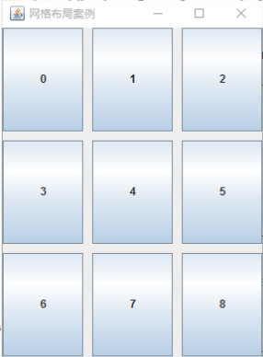
- 编写下图界面,采用BorderLayout。编写测试程序。
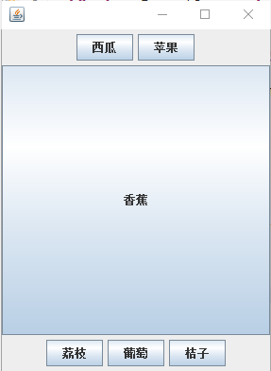
- 编写下图界面，密码采用“*”表示，密码数目在6-8之间，而且密码必须是数字，否则在控制台报错提示。用户名字符数在6-8之间，而且密码必须是英文字符(大小写都可以)，否则在控制台报错提示。编写测试程序。
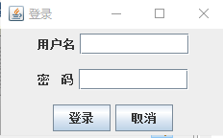

- 编写下图界面，有三个菜单项，File下有三个子项：New,Open和Save;Edit下有两个子项：Copy和Cut;Help下有一个子项：About.
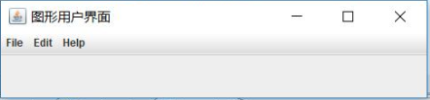
点击各个子项控制台会显示类似如下情况：
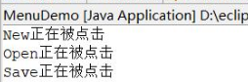编写测试程序。

3【实验步骤和结果】(含源码和界面截图)

4【实验要求】
将本次实验报告文件命名为“综合实验2_图形用户界面设计（1）_学号_姓名”上交。

